Структурное подразделение « Детский сад комбинированного вида
« Аленький цветочек» МБДОУ «Детский сад « Планета детства» комбинированного вида.

Краткосрочный проект
во младшей группе
«Витамины и здоровье»

Воспитатель:
Полякова.А.В

Актуальность проекта:
На разработку этого проекта повлияло наблюдение за тем, что дети плохо едят винегрет, а во время обеда откладывают варёные овощи (лук и морковь) на край тарелки.
Активная долгая жизнь - это самое важное для человека. Здоровье помогает нам выполнять наши планы, успешно решать жизненные основные задачи, преодолевать трудности. Каждый человек имеет большие возможности для укрепления и поддержания своего здоровья, для сохранения трудоспособности, физической активности и бодрости до глубокой старости.
В современном обществе человек имеет больше возможностей заботиться о здоровье, так как медицина предлагает самые разнообразные лекарственные препараты, которые могут помочь во многих ситуациях, но не надо забывать о пользе правильного питания.
Самой актуальной проблемой на сегодняшний день является укрепление здоровья детей.
Здоровье рассматривается как полное физическое, психическое и социальное благополучие, как гармоничное состояние организма, которое позволяет человеку быть активным в своей жизни, добиваться успехов в различной деятельности. Для достижения гармонии с природой, самим собой необходимо учиться заботится о своем здоровье с детства. Очень важным на сегодняшний день является формирование у детей дошкольного возраста мотивов, понятий, убеждений в необходимости сохранения своего здоровья и укрепления его с помощью приобщения к здоровому образу жизни.
Здоровый образ жизни немыслим без рационального разнообразного питания. Питание, как известно, является одним из факторов, обеспечивающих нормальное развитие ребёнка и достаточно высокий уровень сопротивляемости его организма к заболеваниям.
Именно в детстве закладываются основы здоровой организации жизни ребенка на будущее. Важно, чтобы у ребенка сформировалось представление об устойчивой взаимосвязи благополучия организма и питания (причем разнообразного). Необходимо каждый день находить слова, примеры, раскрывающие перед ребенком пользу (или ее отсутствие) того или иного блюда, продукта. Поэтому так важно дать детям представления о витаминах, об их пользе для здоровья человека, о содержании тех или иных витаминов в овощах и фруктах, ягодах. Не менее важно дать детям знания о культуре питания, его значимости, о взаимосвязи здоровья и питания.
Дети должны понять, что овощи и фрукты, ягоды очень полезны для здоровья, так как в них очень много витаминов, которые позволяют им лучше расти и развиваться.
В. А. Сухомлинский писал: «Я не боюсь еще раз и еще раз повторить: забота о здоровье ребенка – это важнейший труд воспитателя».

Тема проекта: Тип проекта: познавательно - исследовательский.
Продолжительность проекта: три недели
Участники проекта: дети второй младшей группы «РОМАШКИ» и их родители, воспитатель второй младшей группы.
Цель проекта: формировать у детей представления о правильном питании и здоровом образе жизни.
Задачи проекта:
1.Способствовать накоплению знаний об овощах и фруктах
2.Дать детям знания о витаминах, об их пользе для здоровья человека, о содержании тех или иных витаминов в овощах, фруктах.
3.Расширять знания дошкольников о взаимосвязи питания и здоровья.
4.Воспитывать стремление к здоровому образу жизни.
Предполагаемые результаты по проекту:
- приобретение необходимых знаний и представлений о витаминах;
- осознанное отношение детей к витаминам (овощи и фрукты в любом виде очень полезны для растущего организма);
- умение решать предложенные задачи в совместной деятельности;
-дети научатся сажать лук и ухаживать за ним.
Проблемный вопрос:
Что такое витамины, где они содержаться?
I. Подготовительный этап
- Сбор и анализ литературы по данной теме.
- Разработка плана реализации проекта.
- Разработка дидактических игр, пособий.
- Подборка иллюстративного материала.
- Подборка сценария развлечения и сценки.
- Подборка стихотворений, загадок по теме.
- Подборка подвижных, пальчиковых, дидактических игр по теме.
- Подготовить материал для изобразительной деятельности, художественную и познавательную литературу для чтения детям.
II. Основной этап
Перспективный план реализации проекта
«Витамины и здоровье»
День недели | Работа с детьми.
Понедельник | Пальчиковая гимнастика «Горох»  Беседа с детьми «Овощи и фрукты - полезные продукты»  Рассматривание иллюстраций с изображением овощей и фруктов.  Чтение русской народной сказки «Вершки и корешки».  Дидактическая игра: «Вершки и корешки»  Дидактическая игра «Овощное лото»;  Подвижная игра  «Огуречик, огуречик».  Чтение русской народной сказки: «Петушок и бобовое зернышко»;  Работа с трафаретами и раскрасками.  Разучивания стихотворения о витаминах;  Подвижная игра  «Ловишки – убежим от вируса»;  Хороводная игра "Кабачок".
Вторник | Пальчиковая гимнастика «Мы делили апельсин»  Продуктивная деятельность. Рисование.  Тема: «Соберем овощи в мешок».  Дидактическая игра: «Разрезные картинки»;  Продуктивная деятельность. Лепка.  Тема: «Вылепи какие хочешь овощи».  Дидактическая игра «Овощи и фрукты»  Чтение произведения К. И. Чуковского «Сор овощей»  Продуктивная деятельность. Рисование.  Тема: «Разноцветные витамины»;  Сюжетно-ролевая игра «В магазине»
Среда | Пальчиковая гимнастика «Мы капусту рубим, рубим…».  Продуктивная деятельность. Аппликация.  Тема: «Апельсины и сливы лежат на блюде».  Дидактическая игра: «Во саду ли в огороде»;  Подвижная игра «Передай апельсин»  Продуктивная деятельность. Конструирование Тема: «Разные ворота»  Дидактическая игра «Кубики с картинками»;  Чтение: Е. Юдин «Две фасольки, три боба»  Продуктивная деятельность. Аппликация «Ягоды и яблоки – полезные продукты»  Подвижная игра  «Найди себе пару»
Четверг | Пальчиковая гимнастика «Грушка»  Чтение пословиц, поговорок;  Дидактическая игра «Что лишнее?»;  Разгадывание загадок «Фрукты и овощи»  Русские народные потешки (чтение и заучивание);  Дидактическая игра «Узнай по описанию»  Пересказ русской народной сказки «Репка»;  Подвижная игра  «Собери витамины»
Пятница | Пальчиковая гимнастика «Огуречик»  Познавательно – исследовательская деятельность.  Тема: «Посадка лука».  Чтение: И. Токмакова «Купите лук»,  Дидактическая игра: «Чудесный мешочек» (угадай овощи и фрукты на ощупь).  Создание плаката (коллективная аппликация) «Корзина здоровья»;  Чтение: И. Токмакова «Яблонька»  Итоговое развлечение «Витаминка  в гостях у детей»;  Дидактическая игра: «Съедобное - несъедобное»; Хороводная игра «Есть у нас огород».
Работа с родителями
- Акция «Красивый горшочек для лука»
-Консультация для родителей «О пользе витаминов для детского организма.
(Приложение 3)
III. Заключительный этап
Итоговое развлечение «Витаминка в гостях у детей». (Приложение 1,2);
Создание коллажа (коллективная аппликация) «Корзина здоровья»

Список использованной литературы:

1. Голицына Н.С. Конспекты комплексно-тематических занятий. 2-ямладшая группа. Интегрированный подход. – М.: «Издательство СКРИПТОРИЙ 2003», 2015;
2. М.Г. Борисенко, Н.А. Лукина «Грамматика в играх и картинках» (Фрукты) – Санкт – Петербург «Паритет» 2004;
3. М.Ю. Картушина Зеленый огонек здоровья (Программа оздоровления дошкольников) – Москва Творческий центр 2007;
4. Н.Н. Авдеева, О.Л. Князева, Р,Б. Стеркина Безопасность: Санкт Петербург «Детство – Пресс» 2002;
5. Н.С.Голицына ОБЖ для младших дошкольников Система работы : Москва «Издательство «Скрипторий 2003» 2010;
6. Шевелькова Л. «Я здоровым стать хочу…»//Здоровье дошкольника № 5;
7. http://ped-kopilka.ru

Приложение 1
Сценарий развлечения «Витаминка в гостях у детей»

Входит воспитатель, одетый в белый халат, шапочку с чемоданчиком в руках.
Воспитатель: Здравствуйте ребятки!
— Меня зовут Витаминка. И пришла я к вам не с пустыми руками, а с витаминами. Не с теми витаминами, что продаются в аптеке, а с теми, которые растут на грядках и деревьях.
Достает из своей сумки овощи и фрукты.
Витаминка: Дети, посмотрите, что это за овощ? (Показывает морковь). Она длинная и оранжевая, полезна для зрения. (отв. детей)
— А посмотрите, что это за овощ? (Достает огурец). Он зеленый, хрустящий. (отв. детей)
Витаминка: правильно. Огурец помогает работать нашему желудку, улучшает аппетит.
А что это за овощ? (достает капусту). Она нужна нам для роста, и еще в капусте много витамина С. Посмотрите она круглая, на ней много листьев.
Достает яблоко, затем баклажан. Достает следующий овощ (показывает помидор) и спрашивает у детей, что это за овощ?
Дети: помидор.
Витаминка: А какого он цвета? Ответы детей. Помидор важный овощ, он улучшает работу сердца, защищает его от болезней.
Витаминка: А у меня для ребят есть коробочки с сюрпризом.
Показывает коробочку с дырочками и предлагает детям понюхать и угадать, какой овощ лежит в этой коробочке? (коробочка из под киндер-сюрприза).
С закрытыми глазами дети нюхают и определяют по запаху овощ, который там находится – чеснок!
А в другой коробочке апельсин. Дети, так же определяют по запаху.
Витаминка: Ребятки, а вы стихи знаете про овощи или фрукты? (рассказывают стихи).
1 ребенок
Я - не птичка - невеличка.
Я - полезная клубничка.
Кто подружиться со мной -
Не простудится зимой.
2 ребенок
Я - крепкое, хрустящее,
Чудо настоящее.
Желтое и красное -
Кожица атласная.
Яблочко румяное
Детям всем желанное!
3 ребенок
Называют меня грушей.
Я скажу, а ты послушай:
Полюбите меня, дети!
Я полезней всех на свете.
Витаминка: А где растут все овощи, о которых мы сегодня говорили?
Дети: на грядке.
Витаминка: А где растут фрукты?
Дети: на дереве.
Витаминка: А чего много содержится в этих полезных для нашего здоровья овощах и фруктах?
Дети: витаминов.
Витаминка: Правильно. В овощах и фруктах много витаминов. Деткам их обязательно надо есть – тогда вы будете сильными и здоровыми, и никогда не будете болеть! А что из овощей можно приготовить?
Дети: супы, салаты … (ответы детей).
Витаминка: А соленья можно?
Витаминка: Сейчас мы тоже капусту засолим.
Пальчиковая гимнастика «Капуста»:
- Мы капусту рубим, рубим! (2 раза) (ребенок изображает рубящие движения топор, двигая прямыми ладошками вверх и вниз)
- Мы капусту режем, режем! (2 раза) (ребром ладошки водим вперед и назад)
- Мы капусту солим, солим! (2 раза) (собираем пальчики в щепотку и делаем вид, что солим капусту)
- Мы капусту жмем, жмем! (2 раза) (энергично сжимаем и разжимаем кулачки)
- Мы морковку трем, трем! (2 раза) (правую ручку сжимаем в кулачок и двигаем её вверх-вниз вдоль прямой ладошки левой руки, изображая терку ..)
Витаминка: Много мы капусты посолили. Молодцы ребята!
А загадки про овощи можете отгадать?
Летом – в огороде,
Свежие, зеленые,
А зимою – в бочке,
Крепкие, соленые.
(огурцы)
В огороде вырастаю.
А когда я созреваю,
Варят из меня томат,
В щи кладут
И так едят.
(помидоры)
Что за скрип? Что за хруст?
Это что ещё за куст?
Как же быть без хруста,
Если я … (капуста)
Витаминка: молодцы ребята! Вот теперь мы все знаем, что овощи и фрукты полезные продукты!
Давайте теперь поиграем? Я разложу на столе карточки, назову овощ, а вы найдите правильную карточку и поднимите ее . Д/И "Овощи"
Витаминка: Ребята, а еще вы хотите поиграть?
Хороводная игра «Есть у нас огород».
Воспитатель поет, а дети передвигаются по кругу и подпевают:
Есть у нас огород,
Там морковка растет.
Вот такой ширины,
Вот такой вышины
(В круг встает и танцует ребенок с маской моркови)
В огород мы пойдем
Хоровод заведем.
Будем петь и плясать.
Урожай наш собирать.
Дети наклоняются и собирают овощи с грядки.
Мне пора уходить, а за то, что вы хорошо отвечали и выполняли мои задания, я хочу угостить вас витаминами. Угощает детей яблоками. Прощается с детьми и уходит.

Приложение 2
Инсценировка сказки «Репка»
Воспитатель:
Чтоб здоровым, сильным быть.
Надо овощи любить.
Все без исключенья
В этом нет сомненья!
В каждом польза есть и вкус
И решить я не берусь:
Кто из вас вкуснее,
Кто из вас важнее.
Всех с собой возьму я в сад
Будет радость для ребят!
Воспитатель:
- Какие овощи вы знаете? (Ответы детей)
Молодцы. А я знаю одну семью, где вырастили очень большой овощ. Хотите узнать какой? Тогда смотрите инсценировку сказки «Репка».
Вот решил однажды дедка
Посадить большую репку.
Входит дед и репка (дед сажает репку и уходит, репка сидит на корточках возле стульчика. Затем «растет» и садиться на стульчик)
Ведущий: Выросла репка
Крупная да крепкая,
Круглая да гладкая,
Сочная да сладкая.
Ай да, репка на гряде!
Золотая, наливная
И большая — пребольшая, —
Не найти такой нигде!
Дед: (выходит, пытается тянуть репку)
Ну и репка, вот так репка,
Как в земле засела крепко!
Бабушка, скорей беги,
Тянуть репку помоги!
Выходит бабка:
Иду, иду! Вот так репка, ай — я — ай,
Как большущий каравай!

Ведущий:
Бабка за дедку,
Дедка за репку,
Тянут понемногу,
Вытянуть не могут.
Дед:
Нет, не можем мы сорвать,
Надо внучку нам позвать.
Бабка:
Внучка, внученька беги,
Тянуть репку помоги!
Выходит внучка:
Вот так репка, ай — я — ай,
Как большущий каравай!
Ведущий:
Внучка за бабку,
Бабка за дедку,
Дедка за репку,
Тянут понемногу,
Вытянуть не могут.
Бабка:
Нет, не можем мы сорвать,
Надо Жучку нам позвать.
Внучка:
Жучка, Жучка, к нам беги,
Тянуть репу помоги!
Выбегает Жучка:
Вот так репка, ай — я — ай,
Как большущий каравай!
Ведущий:
Жучка за внучку,
Внучка за бабку,
Бабка за дедку,
Дедка за репку,
Тянут понемногу,
Вытянуть не могут.
Внучка:
Нет, не можем мы сорвать,
Надо кошку нам позвать.
Жучка:
Кошка, кошка, к нам беги,
Тянуть репку помоги!
Выходит Кошка
Вот так репка, ай — я — ай,
Как большущий каравай!
Ведущий:
Кошка за Жучку,
Жучка за внучку,
Внучка за бабку,
Бабка за дедку,
Дедка за репку,
Тянут понемногу,
Вытянуть не могут.
Жучка:
Нет, не можем мы сорвать,
Надо мышку нам позвать.
Кошка:
Эй, мышонок, выходи,
Тянуть репку помоги!
Выбегает Мышка:
ПИ — пи — пи!
Ведущий:
Мышка за кошку,
Кошка за Жучку,
Жучка за внучку,
Внучка за бабку,
Бабка за дедку,
Дедка за репку,
Постарались, как могли,
Репку вытянули!
Зеленеет огород,
Веселится народ,
В небе солнышко смеётся,
Нас плясать зовет!
(все герои сказки танцуют под р. н. мелодию)

Приложение 3
Консультация для родителей
«О пользе витаминов для детского организма»
РОЛЬ ВИТАМИНОВ
Витамины не представляют органической ценности, но входят в состав ферментов и гормонов, и таким образом служат чрезвычайно важным компонентом системы обмена веществ для нормальной жизнедеятельности. Так как витамины не синтезируются в организме, их относят к незаменимым факторам питания. А значит, они должны регулярно поступать с пищей. Длительное отсутствие в пище хотя бы одного из витаминов приводит к развитию заболеваний. При недостаточном поступлении витаминов повышается утомляемость, снижается работоспособность и сопротивляемость организма.
ФУНКЦИИ ВИТАМИНОВ
Все витамины выполняют защитную функцию против различных повреждающих факторов. Механизм их участия в обмене веществ, для каждого специфичен. Недостаток витаминов в питании приводит к авитаминозу или гиповитаминозу. Под авитаминозом понимают полное истощение запасов витаминов в организме, а под гиповитаминозом - снижение обеспеченности ими организма.
Дети, страдающие гиповитаминозом, быстрее утомляются во время физических нагрузок, дольше выполняют задания, чаще раздражаются, жалуются на то, что устали глаза.
Особенно актуальной эта проблема становится весной после долгого осенне-зимнего периода.
Витамины — необходимое средство для укрепления иммунитета, для нормального роста и развития Вашего ребенка.
Здоровый и веселый ребенок — это всегда счастье для родителей.
Содержание витаминов в пище значительно ниже, чем белков, жиров и углеводов. Поэтому особенно важно достаточное содержание каждого из витаминов в повседневном питании детей . Но в отличии от белков, жиров и углеводов, витамины не служат источником энергии или » строительным» материалом для органов и тканей, а является регуляторами физиологических и биохимических процессов, лежащих в основе большинства жизненно важных функций организма. Недостаточное поступление витаминов, приводит к возникновению витаминной недостаточности.
Самый дефицитный витамин весной в организме как взрослого человека, так и ребенка — это витамин С (аскорбиновая кислота).
Витамин С — сильный антиоксидант, который отвечает за иммунитет. Содержится в таких продуктах как.
Облепиха, киви, квашеная капуста, крыжовник, помидоры, картофель, виноград, капуста. Также в соке из ростков пшеницы. И конечно, цитрусовые (если у ребенка нет аллергии!)

Приложение 4

Продуктивная деятельность детей
Аппликация. Тема: «Апельсины и сливы лежат на блюде».

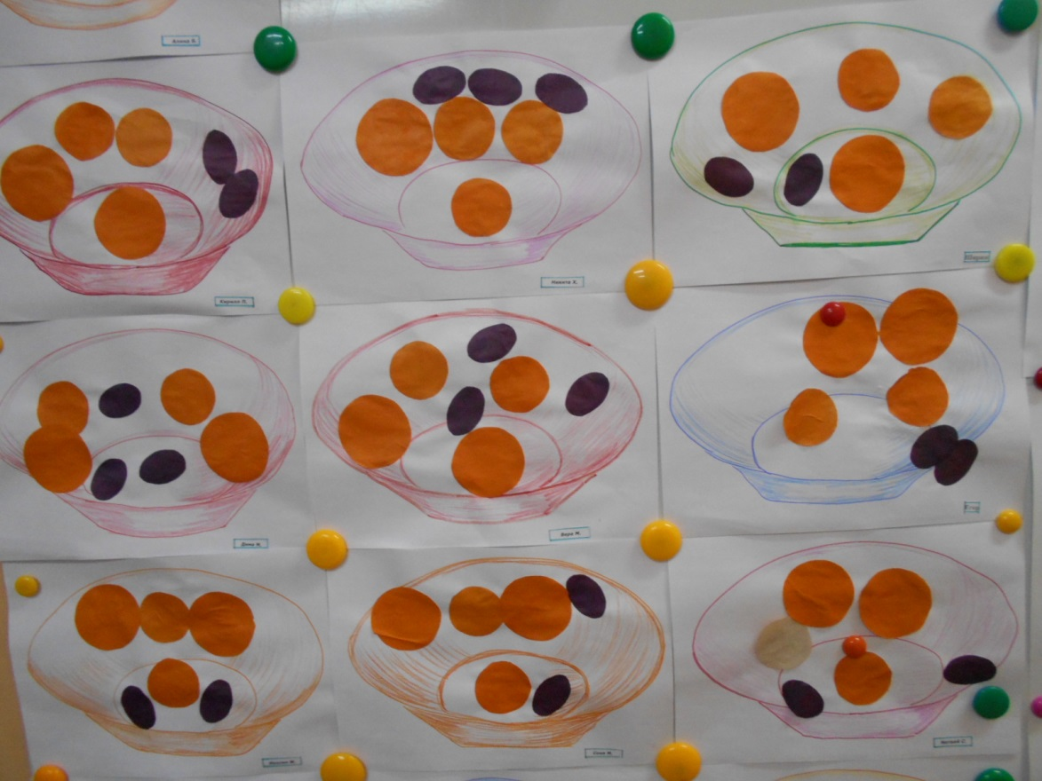

Конструирование Тема: «Разные ворота»

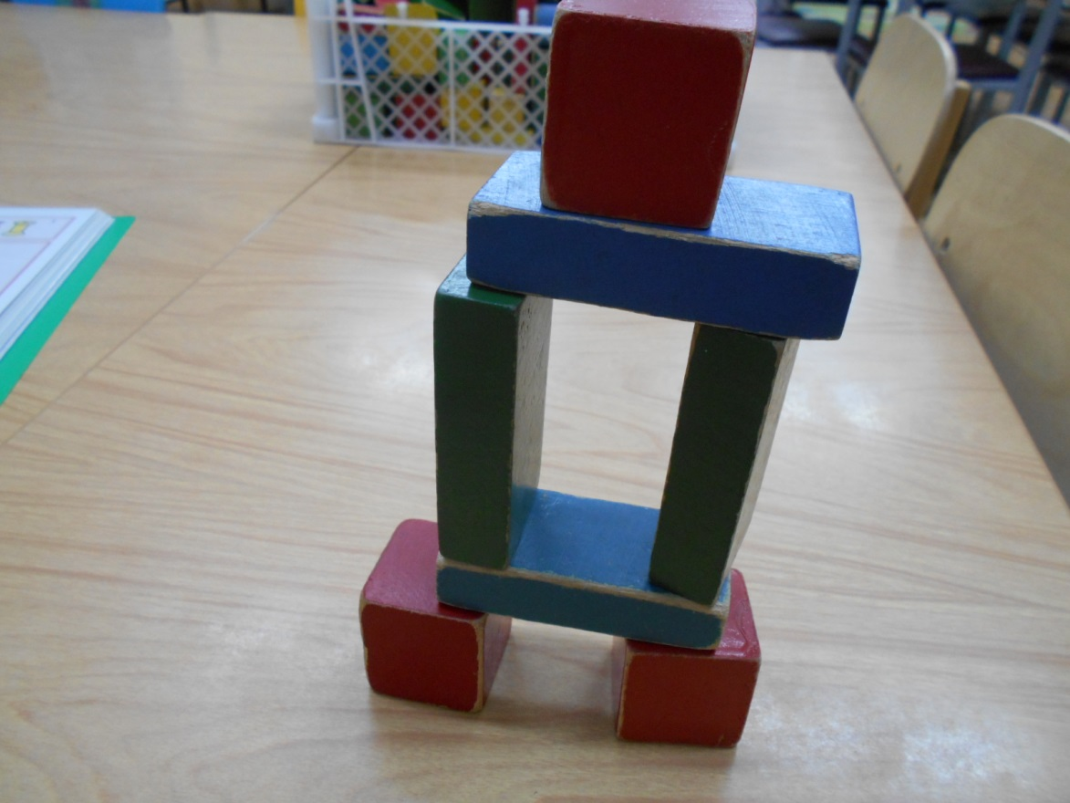
Продуктивная деятельность. Аппликация «Ягоды и яблоки – полезные продукты»

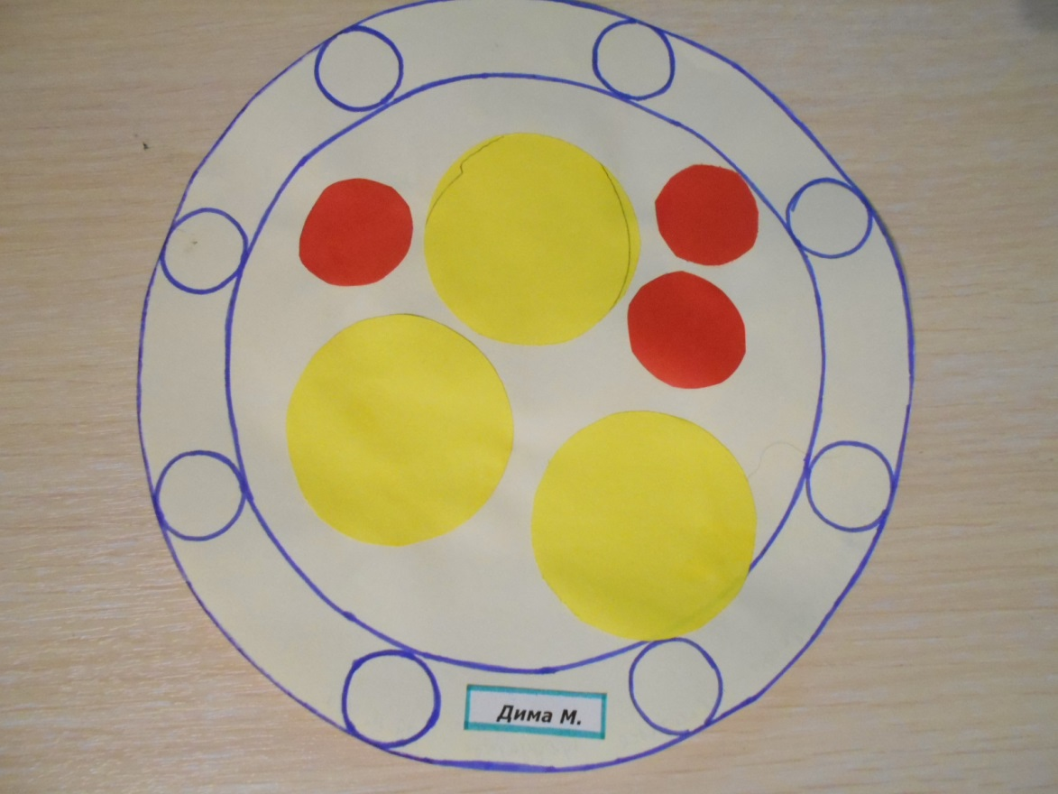

Рисование. Тема: «Соберем овощи в мешок».

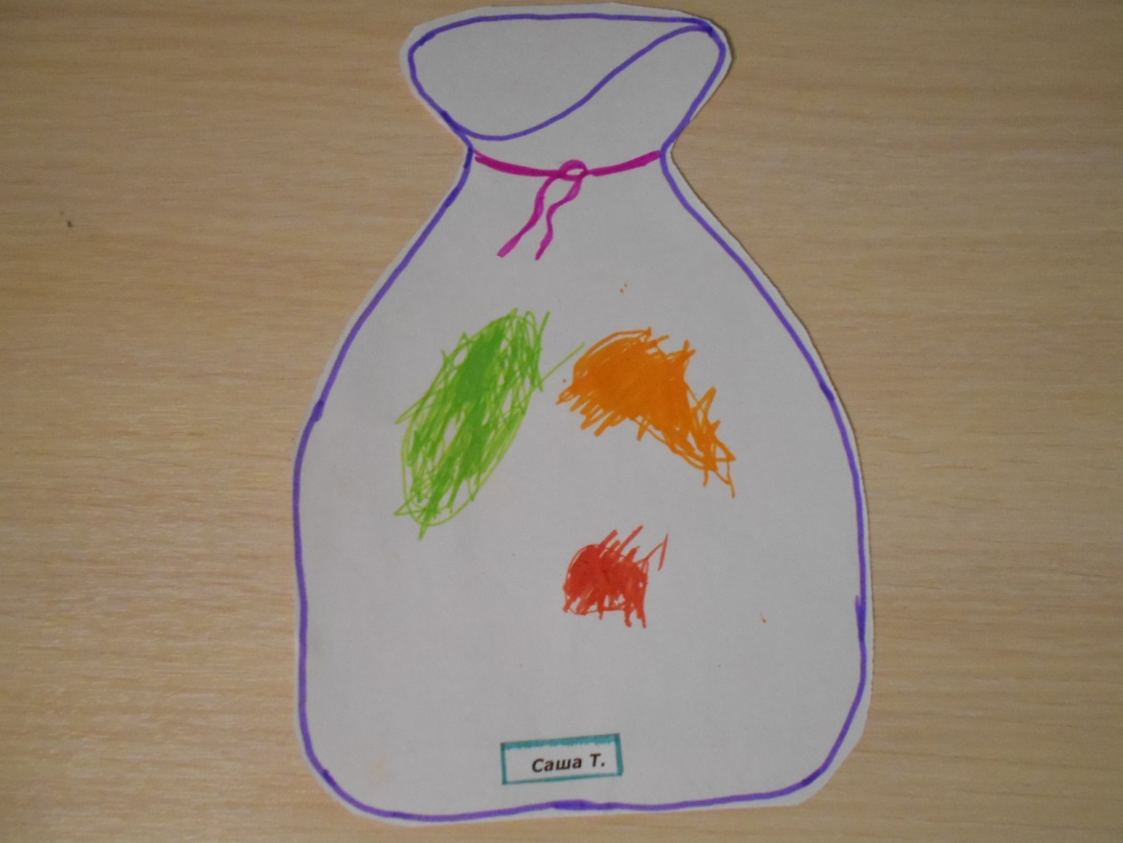

Лепка. Тема: «Вылепи какие хочешь овощи»

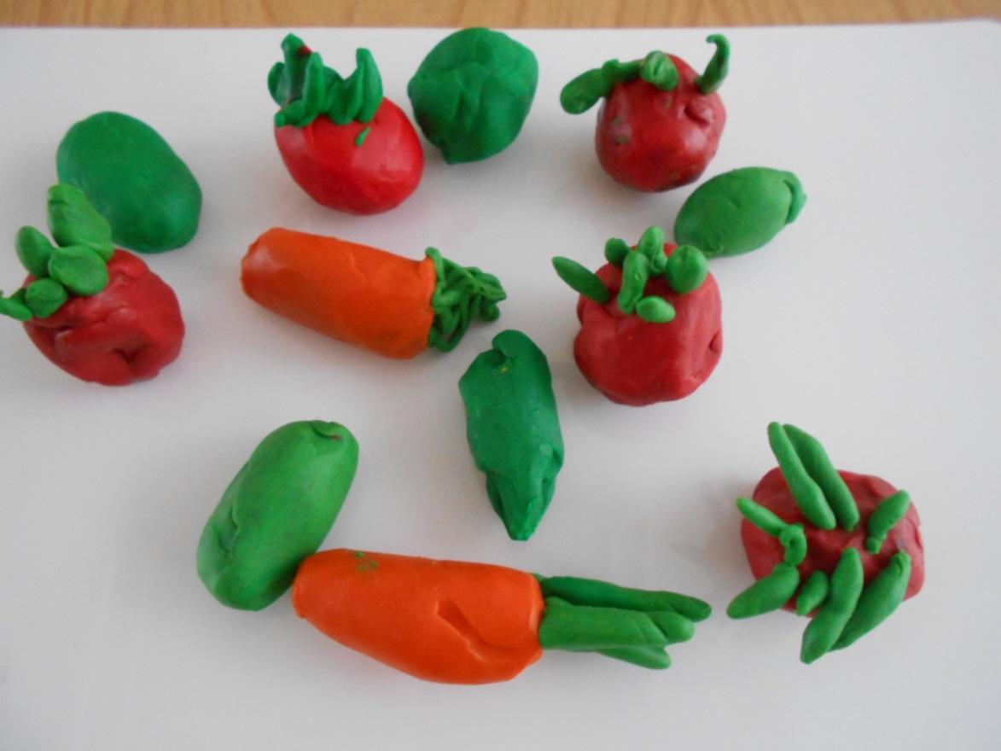

Рисование. Тема: «Разноцветные витамины»

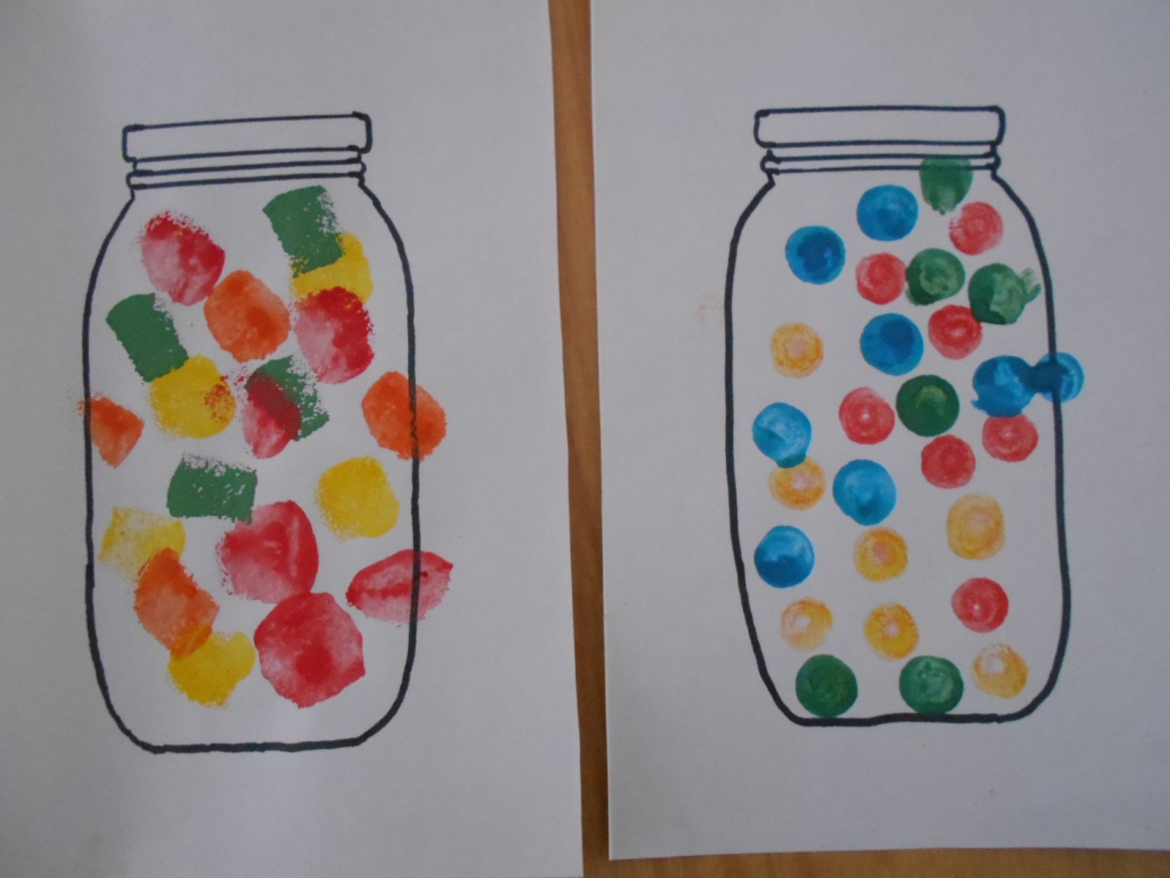

Акция «Красивый горшочек для лука»

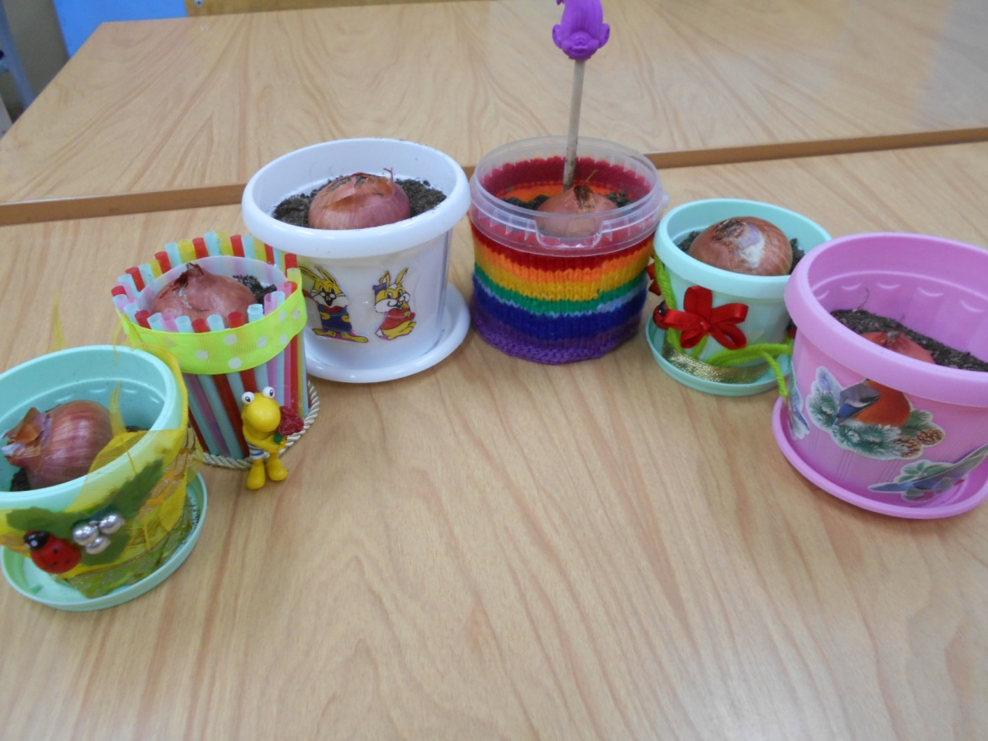

Работа с трафаретами и раскрасками.

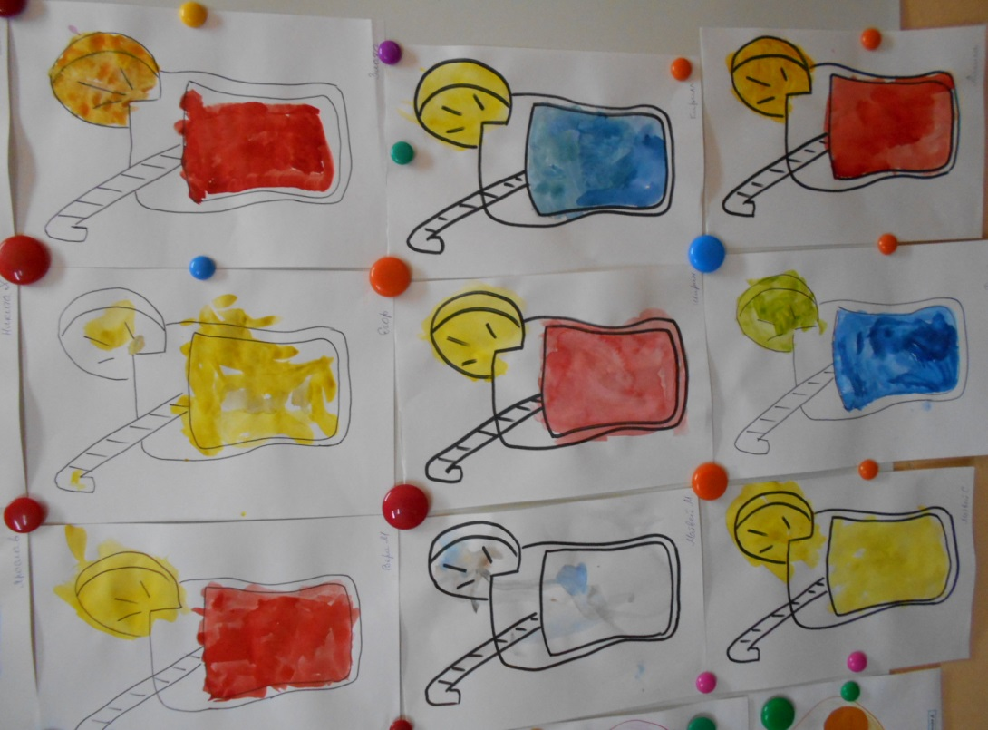

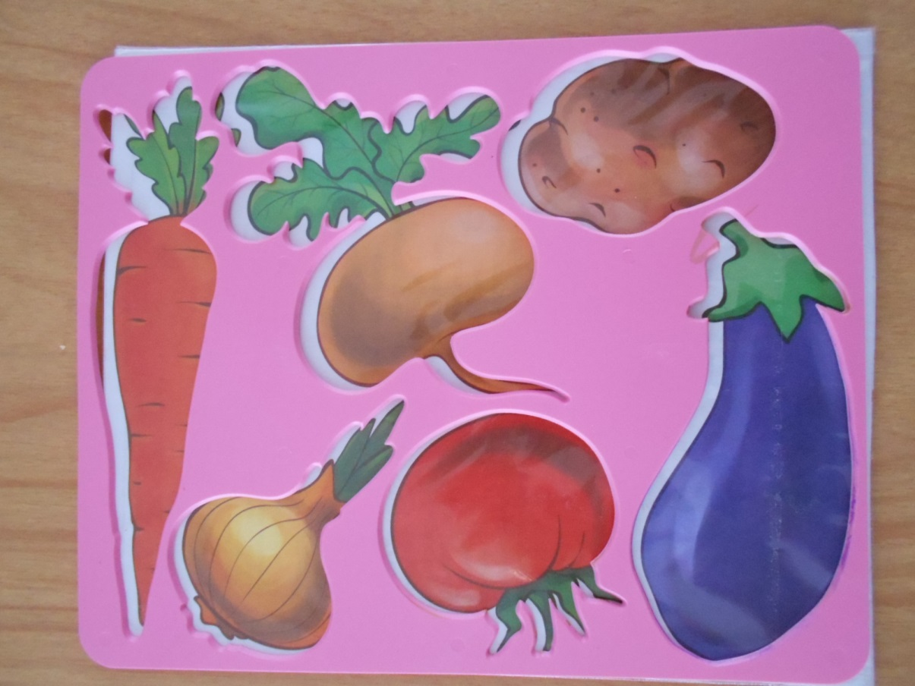

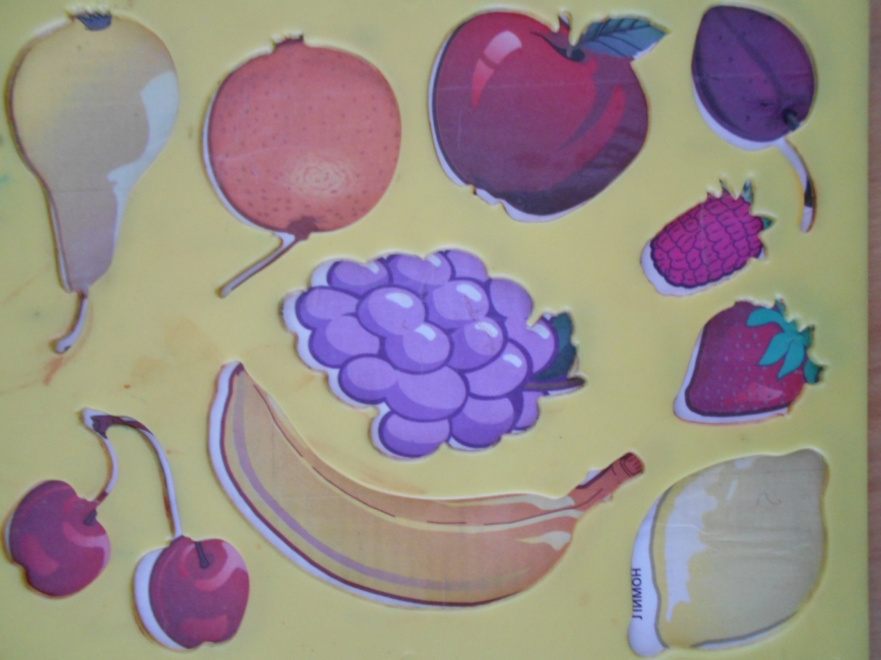

Дидактические игры

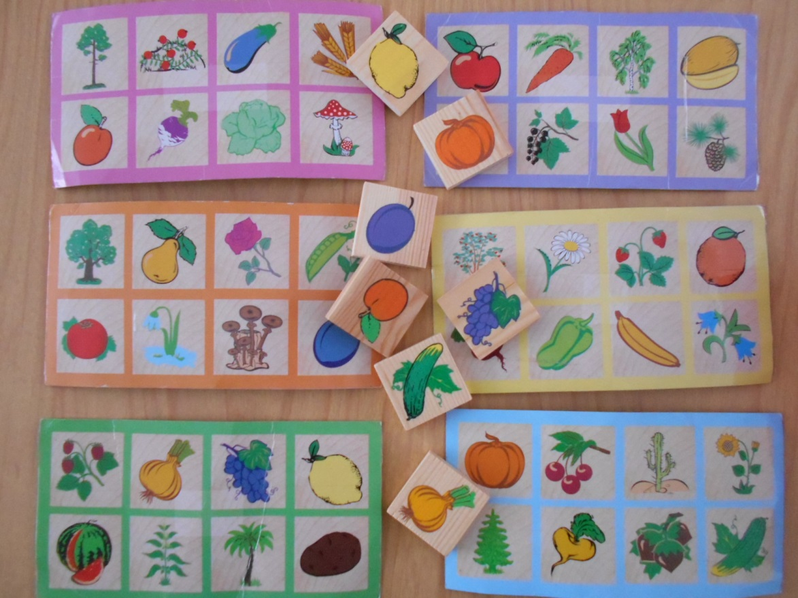

Рисование в технике "пуантилизм" («писать точками»)

